

КОНСОЛИДОВАНИ ПЛАН ПОСЛОВАЊА
ЗП “ХИДРОЕЛЕКТРАНЕ НА ДРИНИ”а.д.ВИШЕГРАД и ХЕ “БИСТРИЦА”д.о.о Фочa
ЗА ПЕРИОД 2021.-2023.ГОДИНА

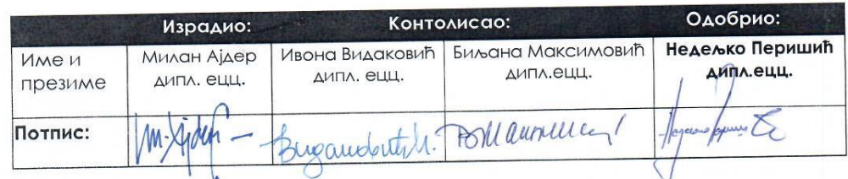

САДРЖАЈ

УВОД

СИНТЕЗА ПЛАНСКИХ ПОКАЗАТЕЉА 8
ПЛАН ЗАПОСЛЕНОСТИ 11

ТЕХНИЧКО-ЕНЕРГЕТСКИ ДИО 12

Електро-енергетски биланс 2021.-2023. 13
Расположиви капацитети ЕРС-а 15
План производње 16

ПЛАН ИНВЕСТИЦИЈА ЗП” ХЕ НА ДРИНИ” 19
План инвестиција-технички опис пројеката ЗП “ХЕ на Дрини” 21
План инвестиција за 2021. 25
План инвестиција за 2022. 28
План инвестиција за 2023. 30
План инвестиција ХЕ “БИСТРИЦА” . 31

ЕКОНОМСКО-ФИНАНСИЈСКИ ДИО

Финансијски резултат 37
Структура консолидованих укупних прихода 39
Структура укупних расхода ЗП “ХЕ на Дрини” 40
Структура укупних расхода ХЕ “Бистрица” 42
Структура укупних расхода-консолидовани 44

МЈЕРЕ ЗА ОСТВАРЕЊЕ ПЛАНА ПОСЛОВАЊА 46

КОНСОЛИДОВАНИ ПЛАН ПОСЛОВАЊА ЗП „ХИДРОЕЛЕКТРАНЕ НА ДРИНИ“ а.д. ВИШЕГРАД и ХЕ “БИСТРИЦА” д.о.о. ФОЧА, ЗА ПЕРИОД 2021.- 2023. ГОДИНА, УРАЂЕН ЈЕ НА ОСНОВУ МЕТОДОЛОГИЈЕ И СМЈЕРНИЦА МХ ЕРС И У ПОТПУНОСТИ ЈЕ УСКЛАЂЕН СА КОНСОЛИДОВАНИМ ПЛАНОМ ПОСЛОВАЊА МХ ЕРС ЗА ПЕРИОД 2021.– 2023. ГОДИНА

УВОД

ОСНОВНИ ПОДАЦИ ЗА ПРЕДУЗЕЋЕ “ХЕ НА ДРИНИ”

Зависно предузеће “Хидроелектране на Дрини”а.д.Вишеград послује у саставу Мјешовитог Холдинга Електропривреда Републике Српске, као стратешког предузећа које обавља послове од општег интереса. Предузеће је регистровано као акционарско друштво од августа 2005. године, са следећом структуром власништва акционарског капитала: МП МХ ЕРС 65,000396 %, Фонд ПИО 10,043168 % ,Фонд за реституцију РС 5,0 % и друга правна и физичка лица19,956436 %. Сједиште предузећа је у Вишеграду на адреси: комплекс-Андрићград.

Матични подаци: Матични број 01794949, ЈИБ 440049762000, шифра дјелатности 3511.

СТАТУСНЕ ПРОМЈЕНЕ - ХЕ “Бистрица” д.о.о. Фоча

Током 2019. године, донешено су и усвојено низ одлука на свим органима управљања предузећа, које се тичу куповине свих удјела од постојећих улагача у друштву ХЕ Бистрица и за те намјене су реализована средства од 20.767.277 КМ. Након што су извршена плаћења постојећим улагачима, Окружни привредни суд у Требињу је дана 16.01.2020. године, издао Рјешење о регистрацији нових улога са 100 %-тним власништвом нашег предузећа у друштву ХЕ Бистрица.
Такође, у 2020. години реализована је докапитализација друштва ХЕ “Бистрица” од 4.100.000 КМ, чиме је основни капитал друштва ХЕ “Бистрица” повећан са 10.212.995 КМ на 14.312.995 КМ. Наведено повећање основног капитала регистровано је Рјешењем Окружног привредног суда у Требињу дана 28.09.2020. године.

ОСНОВНИ ПОДАЦИ ЗА ПРЕДУЗЕЋЕ “ХЕ БИСТРИЦА”

Матични подаци: Матични број 11038654, ЈИБ 4402895930003, шифра дјелатности 3511.

ДОКАПИТАЛИЗАЦИЈА ДРУШТВА ХЕ “БИСТРИЦА” У ПЕРИОДУ 2021.-2023. ГОДИНА

Узимајући у обзир да је ЗП “ХЕ на Дрини” оснивач и 100 %-тни власник друштва ХЕ “Бистрица” д.о.о. Фоча, а у циљу финансирања Плана инвестиција и трошкова текућег пословања друштва ХЕ “Бистрица”, предузеће у период 2021.-2023. година планира извршити докапитализације повећањем основног капитала друштва ХЕ “Бистрица” у укупном износу од 25.196.000 КМ, од чега се за финансирање планираних инвестиција односи 11.266.000 КМ, а за финансирање текућих трошкова пословања 13.930.000 КМ. Конкретизација улагања наведених средстава преко докапитализација, садржана је у Плану пословања ХЕ “Бистрица” за период 2021.-2023. година, као и Консолидованом плану пословања ЗП “ХЕ на Дрини” и ХЕ “Бистрица” за период 2021.-2023. година.
ОСНОВНИ ДЕТАЉИ УГОВОРНОГ СПОРАЗУМА СА КИНЕСКОМ КОМПАНИЈОМ
“АVIC”

На Скупштини привредног друштва Хидроелектране “Бистрица” д.о.о. Фоча одржаној дана 13.01.2020. гпдине у Требињу именован је привремени Надзорни одбор и чланови привременог Одбора за ревизију, а истог дана Привремени Назорни одбпр је на редовној сједници именовао привремену Управу привредног друштва Хидроелектране “Бистрица” д.о.о. Фоча.

Планиране активности на изградњи три ХЕ објекта на р.Бистрици везане су за закључени Уговорни споразум о изградњи са кинеском компанијом China National Аero-Тechnology Internacional Еngineering Corporation (АVIC).

У наставку су наведене само неке битне појединости из Уговорног споразума и тумачење појединих чланова Посебних услова уговора.
(извор: План пословања МХ ЕРС за 2020.годину)

Уговорена цијена и рок реализације

Привредно друштво Хидроелектране “Бистрица” д.о.о. Фоча је дана 04.12.2019. године закључило Уговор са China National Аеro-Теchnology Internacional Еngineering Corporation (АVIC) у укупној вриједности 102.814.046,41 ЕUR без ПДВ-а (201.086.796,40 КМ), односно 120.292.434,30 ЕUR са ПДВ-ом (235.271.551,78 КМ), а који је ступио на снагу 04.12.2019. године.

Предмет Уговора је извођење радова на изградњи хидроелектране Б1, Б-2А и Б-3 на ријеци Бистрица. Рок за завршетак планирања и пројектовања (инжењеринга), набавке и изградње радова је четири године (48 мјесеци )од дана потписивања уговора.
Уговорни споразум ће бити раскинут ако привредно друштво Хидроелектране “Бистрица” д.о.о. Фоча (Инвеститор) и Финансијска институција не успију да потпишу Кредитини споразум/уговор о финанисрању у року од 9 мјесеци након датума потписивања Уговорног споразума, осим ако се стране другачије не договоре. Дана 04.10.2020. године потписан је Анекс са АVICOM, чиме је продужен рок за потписивање кредитног споразума за 6. мјесеци, односно до 04.04.2021. године.

Гаранција за добро извршење посла ће бити у висини 10% од прихваћеног износа уговора. Извођач је дужан доставити гаранцију за добро извршење посла инвеститору у року од 28 дана прије датума почетка радова. У Посебним условима уговора у клаузули 14 дефинисана је Цијена уговора и плаћање.
Под-клаузула 14.2 Авансно плаћање

Авансно плаћање по овом уговору ће бити 30 % од прихваћеног износа уговора.
Валута авансне уплате је ЕУР, Инвеститор ће платити пуни износ Авансне уплате три пута на рачун у банци који одреди Извођач радова. Свака уплата ће бити у року пд 21 дан након што Инвеститор прими гаранцију за Авансну уплату у једнаком износу који је доставио Извођач радова.
Инвеститор ће прву рату аванса уплатити 21 дан након потписивања Уговорног споразума у износу еквивалентном 2% (два процента) од Прихваћеног износа уговора. Уплата тог авансног износа ће бити уплаћена након што Извођач радова достави гаранцију у једнаком износу за авансну уплату.

Дио прве рате аванса је за студију изводЉивости, максимални износ студије изводЉивости ће бити 500.000 ЕUR (ЕUR петстотинахиљада). Ако Инвеститор и финансијска институција не успију потписати Споразум о кредиту, износ прве рате (умањујући је за трошак студије изводЉивости) авансне уплате ће бити отплаћене Инвеститору.
Инвеститор ће платити другу рату аванса у року од 21 дана након потписивања Споразума о кредиту између Инвеститора и финансијске институције, у износу од 13 % (тринаест процената) од прихваћеног износа уговора. Уплата тог авансног износа ће бити уплаћена након што Извођач радова достави гаранцију у једнаком износу за авансну уплату.
Инвеститор ће платити трећу рату аванса у року од 21 дана након датума Почетка радова, у износу еквивалентном 15 % (петнаест процената) од Прихваћеног износа уговора. Уплата тог авансног износа ће бити уплаћена након што Извођач радова достави гаранцију у једнаком износу за авансну уплату.
Авансна уплата ће бити исплаћена путем процентуалних умањења у потврдама за плаћање:

(а) Умањење ће започети са потврдом за плаћање у којем укупно сума свих
потврђених привремених уплата (искЉучујући авансну уплати и умањења и
отплате задржавања) превазилази (10%) пд Прихваћеног износа уговора, и
(б) Умањење ће бити учињено са стопом ампртизације од тридесет и пет
процената (35 % од износа сваке потврде за плаћање (искЉучујући авансну
уплату и умањења и отплате задржавања) у валутама и пропорцијама
авансне уплате, све док авансна уплата није исплаћена.

Ако авансна уплата није отплаћена прије издавања Потврде о преузимању за Радове или прије раскида под Клаузулом 15 (Раскид од стране Инвеститора), Клаузуле 16 (Суспензија и раскид од стране Извођача радова) или Клаузуле 19 (Виша сила) (као што то може бити случај), цијели преостали износ ће тада Извођач радова исплатити Инвеститору.
Увидом у документацију с којом располаже ХЕ Бистрица утврђено је да постоји Авансна гаранција издата пд стране ИЦБЦ Банке а на пснову Уговора од 4.12.2019. године за изградњу ХЕ Б-1, Б-2А и Б-3 на ријеци Бистрици. Постојање наведне банкарске гаранције је потврђено и обавјештењем о пријему Лоро гаранције отворене у корист ХЕ Бистрица, доставЉене од стране Нове Банке, број 016-132/19.
Такође, привредно друштво ХЕ Бистрица дана 27.12.2019. године, путем е-мејла је обавијестило Нову Банку о прихватању исте, чиме је активиран рок за уплату прве транше аванса у свему у складу са одредбама наведеног Уговора.

Под-клаузула 14.3 Примјена за привремене потврде за плаћање

14.3.1 Привремене потврде за плаћање у складу са овим уговором ће се вршити
у складу са прекретницама пројекта.

Под-клаузула 14.7 Плаћање

(а) Прва рата авансне уплате у року од 21 дан након потписавања Уговорног
споразума или 21 дан након примања Гаранције за авансну уплату у складу
са под- клаузулом 14.2 (Авансно плаћање), које год је касније;
(б) Потврђени износ у Привременој потврди за плаћање ће се извршити 28 дана
након што Инжењер прими Изјаву и пратеће документе.

Под-клаузула 14.8 Закашњело плаћање

Извођач радова ће имати право на 0,05 % износа тренутног неплаћеног напретка као компензацију ако је закашњело плаћање изазвано од стране Инвеститора.

Под-клаузула 14.9 Плаћање новца за ретенцију

Новац за ретенцију уговора је 5 % прихваћеног износа уговора. 5 % новца за ретенцију ће бити одузето пд привремених плаћања у свакој фази. Када новац за ретенцију буде износио укупно 5 % од прихваћеног износа уговора, новац за ретенцију више неће бити одузиман. Када Потврда о преузимању буде издата за Радове, Инжењер ће издати потврду за прву половину новца за ретенцију за плаћање Извођачу радова. Остатак износа новца за ретенцију ће бити издат уз банкарску гаранцију коју је доставио Извођач радова.

Дозволе и сагласности
Након увида у доступну документацију, утврђено је да су поједине дозволе и сагласности истекле и да је исте неопходно продужити и извадити нове.
(крај преузетог текста о битним појединостима уговорног споразума са АVIC)

ФИНАНСИРАЊЕ ИЗГРАДЊЕ

У наставку активности на обезбеђењу кредитних средстава за потребе финансирања изградње три хидроелектране на р. Бистрици, Надзорни одбор ЗП “ХЕ на Дрини” је дана 12.02.2021. године, донио Одлуку о давању сагласности на Посебну Одлуку Привременог надзорног одбора ХЕ “Бистрица” о покретању поступка набавке кредитних средстава. Исте Одлуке су у даљој процедури прослијеђене МП МХ ЕРС ради добијања претходне сагласности Скупштине акционара МХ ЕРС МП а.д.Требиње. Суштина поменутих Одлуке о давању сагласности за набавку кредитних средстава је: ( изводи из Одлуке)

- Укупно процијењена оријентациона вриједност инвестиције изградње Хидроелектрана Б-1, Б-2а и Б-3 д.о.о. Фоча по ЕПЦ пројекту према Уговору о изградњи Хидроелектрана Б-1, Б-2а и Б-3 на ријеци Бистрици потписаним дана 04.12.2019.године са Кинеском националном аеротехнолошком корпорацијом АVIC, је предвиђена у износу од 102.810.000,00 Еura .

- На основу Финансијске анализе која је саставни дио Студије изводЉивости, сачињене од стране China Water Resources Beifang Investigation, Design and Research Co., Ltd, те урађених модела финансирања (проценти улагања) по којима је пројекат исплатив произилазе слиједећи износ кредитног задужања како слиједи:
- ЛОТ 1 - 68.734.553,00 Еur без ПДВ-а (износ од 63 % ЕПЦ вриједности пројекта плус 85%
укупног износа “Sinosure” осигурања кредита).
Након одабира најповољније понуде и потписивања уговора о финансирању са
одабраном банком за ЛОТ-1,приступиће се покретању јавне набавке преосталих
финансијских средстава за ЛОТ-2 (уколико иста или дио истих није могуће
обезбедити из властитих средстава оснивача друштва (ЗП “ХЕ на Дрини”) и МХ ЕРС.
Средства обезбјеђења кредита су гаранције Републике Српске на износ од 80%
укупних задужења по износима који произилазе из ЛОТ-1 и ЛОТ-2 кредитних
задужења,док су МХ ''ЕРС'' МП а.д Требиње и МХ „ЕРС“ МП а.д. Требиње - ЗП
„Хидроелектране на Дрини“ а.д. Вишеград јемци за 20 % кредитног задужења који
буду проистекли из наведених ЛОТ-ова.
Сва остала иницијална улагања у предметни пројекат која укЉучују осигурање
кредита трошкове који проистичу из кредитног аранжмана ће бити обезбијеђена из
сопствених средстава ХЕ „Бистрица“д.о.о. Фоча.

- У цилју реализације пројекта, заклјучиће се Уговор о налогу којим ће се прецизније дефинисати правни однос уговорних страна и то МХ ''ЕРС'' МП а.д Требиње (Налогопримац и јемац број 2), МХ „ЕРС“ МП а.д. Требиње - ЗП „Хидроелектране на Дрини“ а.д. Вишеград (јемац број 1) и ХЕ ''Бистрица'' д.о.о Фоча (Налогодавац) у поступку финансирања изградње три хидроелектране на ријеци Бистрици. ( крај преузетог текста из Одлуке)
ЗАКОНСКИ ОКВИР

Законом о јавним предузећима утврђена је обавеза израде и доношења трогодишњег плана пословања.

Члан 21.

Управа предузећа израђује и надгледа реализацију трогодишњег плана пословања предузећа у складу са међународним рачуноводственим стандардима, и прописима о рачуноводственим и ревизијским стандардима РС-е. Усвојени план пословања предузећа, директор одјељења за интерну ревизију доставља Главном ревизору јавног сектора РС-е, а директор предузећа исти доставља надлежном Министарству.

Члан 22.

План пословања из претходног члана поред осталог укључуje:

1. План прихода и расхода,

2. Капиталне издатке предложене за период који обухвата план пословања,

3. Изворе финансирања предложене за наведене капиталне издатке и друге
пословне циљеве,

4. Све зајмове чије узимање је планирано у периоду који обухвата план
пословања,

5. Гаранције чије је давање предложено за осигурање тих кредита,

6. Приједлоге за оснивање или куповину нових предузећа или послова или
продају било којег од зависних друштава предузећа,те кадровску попуну,као
и пратеће расходе за исто,
7. Приједлоге за продају непокретне имовине,

8. Приједлоге за кориштење вишка прихода за период који обухвата план
пословања,

9. Предвиђене финансијске извјештаје, функционални и главни буџет са
полугодишњим анализама варијанте и буџет обртног капитала, који морају
одражавати планиране активности предузећа и са тим активностима
повезане приходе и трошкове.

Члан 23.

План пословања за период за који је донешен представља основ пословних активности предузећа у погледу оних питања каја садржи.

На основу одредби Закона о јавним предузећима које се директно тичу обавезе
израде и доношења трогодишњег плана пословања, и Статутима МХ ЕРС МП и Зависних предузећа - акционарских друштава, регулисана је израда планова пословања. Полазећи од претходног , поред осталог утврђено је следеће:

- На нивоу предузећа - акционарских друштава и МХ ЕРС-а, раде се
трогодишњи планови пословања, уз кориштење постојећих стандарда који
регулишу ово питање и Методологије и Смјерница које утврђује Управа и
Надзорни одбор.

- План пословања чини основу пословне дјелатности предузећа у трогодишњем периоду за који се доноси.

- Управа и Надзорни одбор МХ ЕРС МП, сваког мјесеца разматрају
остварење плана на нивоу МХ ЕРС-а и сваког предузећа појединачно,те по
потреби, након шестомјесечног или деветомјесечног обрачуна предлажу
његово преиспитивање односно ребаланс.

Такође, након истека прве године трогодишњег плана, исти се утврђује за
наредни трогодишњи период, тако да увијек постоји континуитет трогодишњег
планирања.

4. Смјернице за израду трогодишњег плана пословања које утврђује и
доноси Управа и Надзорни одбор МХ ЕРС МП, дефинишу :
електроенергетски биланс, прогнозу услова пословања , кључне показатеље
извршења пословне политике и термин план усвајања( послије усвајања
консолидованог плана пословања на органима МХ ЕРС-а и Влади РС , исти се
доставља зависним предузећима на усаглашавање својих планова и коначно
усвајање).

Такође, важно је истакнути и неколико битних фактора који су карактеристични
за плански период 2021.-2023. година, који директно утичу на исказивање
економских и других показатеља пословања и то:

ПРОИЗВОДНИ ДИО

1. Актуелни и верификовани хидролошки низ на основу кога планирана
производња у планском периоду износи 925.000.000 kWh електричне енергије
годишње,

2. Планирани ниво расположивости агрегата на годишњем нивоу од 85 до 90 %,

3. Планирани ремонти у трајању од 92 дана (01.07.-30.09.) уз расположивост два
агрегата,

- Планирани годишњи обим потрошње енергије из мреже преноса од 0,99 GWh и

- Планирани просјечни годишњи доток воде од 258,40 m3/sek.

ЕКОНОМСКИ ДИО

1. Просјечна цијена електричне енергије од 3,26 pf/kWh, коју је утврдио РЕРС, и
која је примјењена код планирања прихода од продаје,

2. Планирани приход од продаје обрачунат по просјечној цијени износи годишње cca
30,16 мил.КМ,

3. Планирани финасијски обим помоћних услуга на годишњем нивоу од cca
1,33 мил. КМ
4. Планираном броју запослених од 325 радника ( за све три планске године),
од чега се на ЗП ”ХЕ на Дрини” односи 315 раднија, а на ХЕ “Бистрица” 10 радника.

5. Планирана цијена рада од 140 КМ и регрес од 1.000 КМ,

ИНВЕСТИЦИОНИ ДИО

1. Реално планирање реализације пројеката као и њихових појединачних извора
финансирања,

2. Приоритет дати производним инвестицијама, односно пројектима који су
директно везани за погонску спремност постројења и изградњу нових ХЕ објеката,

3. Инвестирати у проширење постојећих и набавку нових информационих
технологија посебно оних везаних за управљање процесима производње и с тим
у вези набавку адекватне опреме,

4. Реализацијом инвестиционих пројеката не угрожавати ликвидност предузећа.

СИНТЕЗА ПЛАНСКИХ ПОКАЗАТЕЉА ЗА ПЕРИОД 2021.-2023. ГОДИНА

Планирање производње, инвестиција , прихода и расхода, и финансијских показатеља за период 2021.- 2023. година, урађено је у складу са:

1. Законом о јавним предузећима – чланови 21.,22. и 23. који директно прописују
обавезу израде, садржај и начин усвајања трогодишњег плана пословања,

2. Одлуком Владе РС-е о усвајању ЕЕ биланса РС-е за период 2021.- 2023.година,

3. Методологијом и Смјерницама за израду плана пословања за период 2021.-
2023. година, од надлежних дирекција МХ ЕРС-а МП (Дирекција за економско-
финансијске послове, Дирекција за инвестиције и Дирекције за производњу.)

4. Рјешењем Регулаторне комисије за електричну енергију о утврђивању цијене
електричне енергије на прагу електране.

5. Међународним рачуноводственим и стандардима финансијског извјештавања.

ПРОИЗВОДЊА

Планирана производња од 925.000.000 KWh енергије на годишњем нивоу за период 2021.-2023. година, је реална под претпоставком добре погонске спремности производног система, повољне хидролошке ситуације, успјешне реализације инвестиционих пројеката везаних за сигуран рад постројења и уравнотеженог рада комплетног производног система МХ ЕРС-а.

ПРИХОДИ ОД ПРОДАЈЕ ЕЛЕКТРИЧНЕ ЕНЕРГИЈЕ

Приходи од продаје утврђени су на основу планиране производње за сваки мјесец појединачно и просјечне цијене од 3,26 pf/kWh електричне енергије. Приходе од продаје електричне енергије, за сва зависна предузећа обрачунала је Дирекција за снабдијевање МП МХ ЕРС и исти по годинама износи:

2021: 30.155.000 KM,
2022: 30.155.000 KM и
2023: 30.155.000 KM.

Просјечно планирани приходи од продаје електричне енергије на годишњем нивоу, износе око 30,16 милиона КМ, и остали су непромјењени у односу на планиране из претходног планског периода 2020.-2022. година.
ЦИЈЕНЕ-ЗП “ХЕ на Дрини”

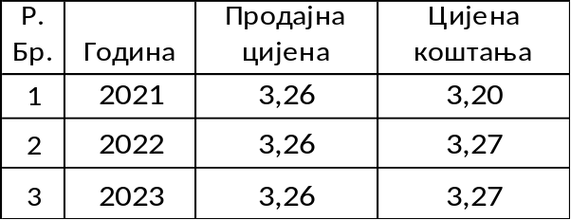

Продајна цијена електричне енергије износи 3,26 pf/kWh, и одређена је Рјешењем Регулаторне комисије из последњег тарифног поступка. Ова цијена је примјењена приликом одређивања прихода од продаје електричне енергије за све три планске године.

КОНСОЛИДОВАНИ РАСХОДИ

Укупно планирани консолидовани расходи за период 2021.- 2023. године износе по годинама:

2021: 33.224.000 KM ( пословни расходи: 29.475.000 КМ или 88,72 % )
2022: 34.608.000 КМ ( пословни расходи: 30.119.000 КМ или 87,03 % )
2023: 36.099.000 КМ ( пословни расходи: 30.209.000 КМ или 83,68 % )

Структура консолидованих расхода:
%
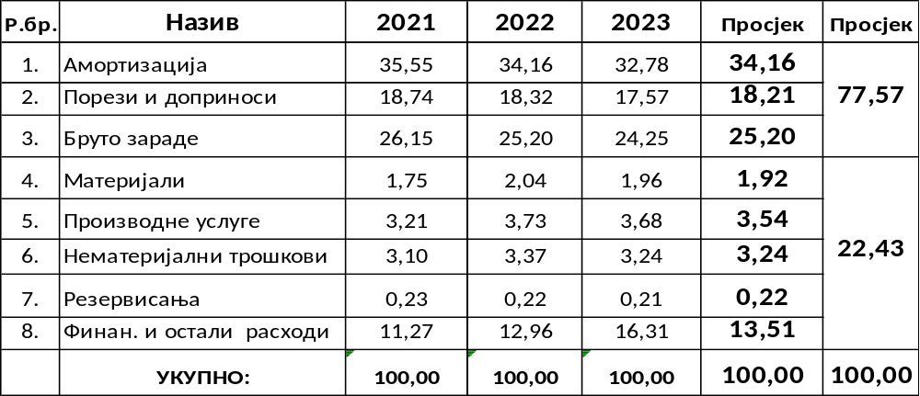
Из напријед наведене структуре трошкава уочава се:

прво, да учешће интерних и екстерних развојних средстава износи око 49 % укупних расхода (амортизација и концесиона накнада за општине) и

друго, да учешће трошкова материјала и производних услуга у укупним расходима износи свега око 5,5 %, што значи да се производни систем ХЕ Вишеград одржава у стању пуне погонске спремности са минималним трошковима.

Планом пословања за период 2021.-2023.година, планиран је негативан консолидовани бруто финансијски резултат и то:

2021: 1.538.000 KM
2022: 2.988.000 KM
2023: 4.479.000 KM

ПЛАНИРАНА РАСПОДЈЕЛА ОСТВАРЕНЕ НЕТО ДОБИТИ

Под условом да предузеће “ХЕ на Дрини” оствари позитиван финансијски резултат у 2021. години, расподјела нето добити извршиће се примјењујући законске прописе, смјернице МП МХ ЕРС и интерна планска документа, на следећи начин:

- за резерве (законске и статутарне): од 5 до 50 %,
- за донације : 10 % ( спорт,здравство, просвета, култура, социјалне и хуманитарне сврхе) и
- за дивиденде или у нераспоређену добит: преостали износ након издвајања за резервe и донације.

ПЛАН ЗАПОСЛЕНОСТИ

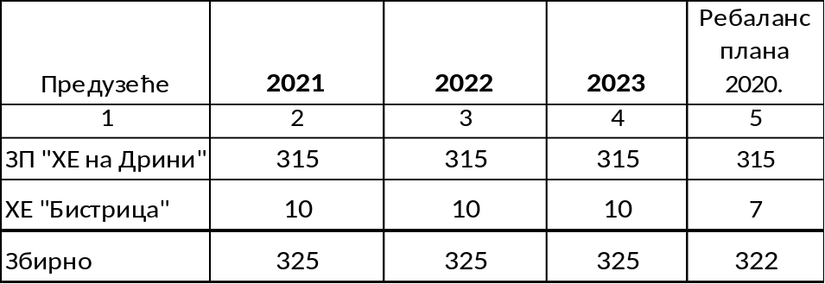

Консолидованим Планом пословања за период 2021. - 2023. година, обухваћене су следеће области:

I. ТЕХНИЧКО- ЕНЕРГЕТСКИ ДИО

II. ИНВЕСТИЦИОНИ ДИО

III. ЕКОНОМСКО-ФИНАНСИЈСКИ ДИО

I. ТЕХНИЧКО-ЕНЕРГЕТСКИ ДИО

- ТЕХНИЧКО-ЕНЕРГЕТСКИ ДИО

I.1. ЕЛЕКТРО-ЕНЕРГЕТСКИ БИЛАНС Р.С.-е ЗА ПЕРИОД 2021.-2023. ГОДИНА

Правни основ за доношење Електро-енергетског биланса Републике Српске, садржан је у члану 7. Закона о електричној енергији, којим је прописано да Влада Републике Српске доноси дугорочне и годишње Електро-енергетске билансе у складу са електро-енергетском политиком.

Електроенергетски биланс Републике Српске за период 2021.- 2023. година, је формиран по нормама и утврђеним техничким критеријумима за планирање производње,потрошње и стабилног рада електроенергетског система.

Уз задовољење свих потреба за уредним снабдјевањем потрошача електричном
енергијом / домаћи конзум / као примарног циља, ЕЕ билансом су планирана
испуњења свих раније преузетих уговорених обавеза, као и остварење билансних вишкова електричне енергије.

Биланс ће се по процјенама, у периоду 2021.- 2023. година, остваривати у условима развијеног балансног тржишта, које је уређено Тржишним правилима. Тржишним правилима уређени су односи између НОС БиХ и лиценцираних учесника на тржишту електричне енергије, дефинисани су тржишни учесници, обим њихових активности као и комерцијални односи.

Производња електричне енергије ХЕ Вишеград за 2021., 2022. и 2023. годину, планирана је на основу 70%-тне вјероватноће појаве укупног дотока и на основу хидролошких подлога из актуелног хидролошког низа. Такође,код планирања производње узет је у обзир утицај узводних акумулација на промјену планираног мјесечног дотока воде.

У 2021.години, ЕЕ билансом је предвиђена укупна производња од 5.579,94 GWh
електричне енергије, од чега планирана производња ХЕ Вишеград износи 925,00
GWh или 16,58 %.

У 2022. години, ЕЕ билансом је предвиђена укупна производња од 5.364,87 GWh
електричне енергије, од чега планирана производња ХЕ Вишеград износи 925,00
GWh, или 17,24 %.

У 2023. години,ЕЕ билансом је предвиђена укупна производња од 5.414,22 GWh
електричне енергије, од чега планирана производња ХЕ Вишеград износи 925,00
GWh или 17,08 %.

ПЛАНИРАНА ПРОИЗВОДЊА МХ ЕРС:

GWh
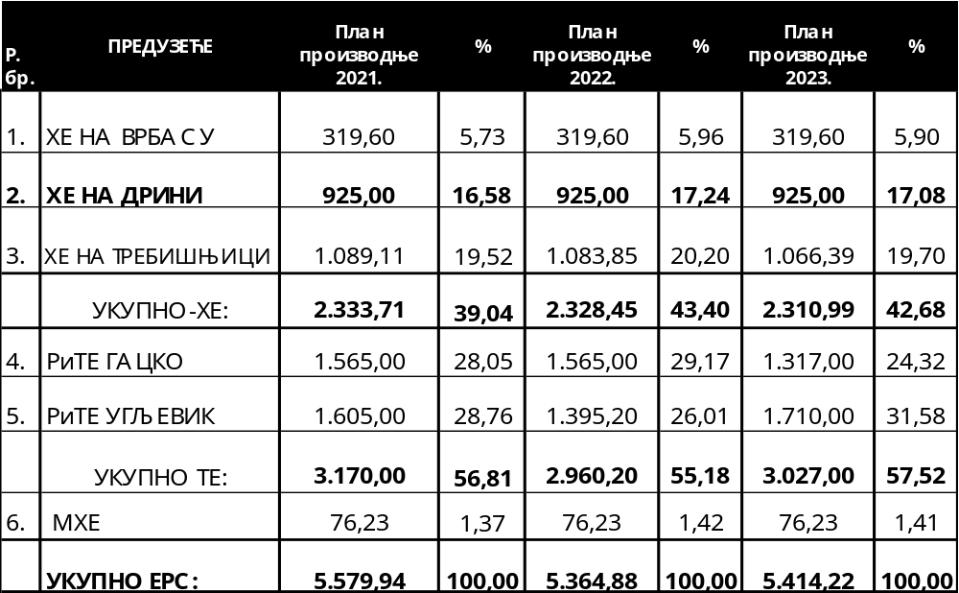

I .2. РАСПОЛОЖИВИ КАПАЦИТЕТИ ЕРС-а ЗА
ПРОИЗВОДЊУ ЕЛЕКТРИЧНЕ ЕНЕРГИЈЕ

MW
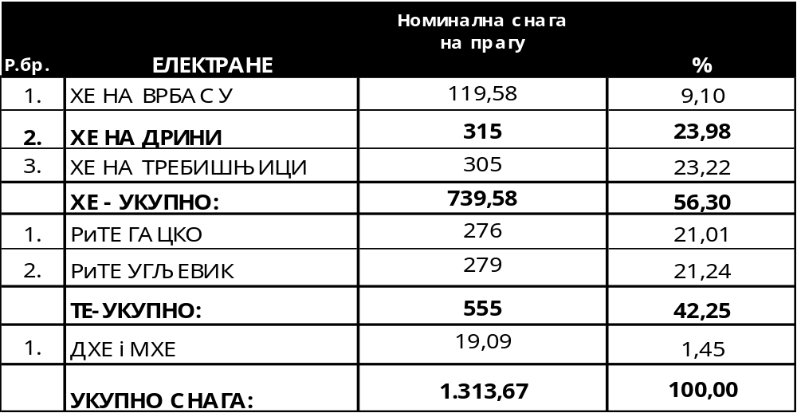

I.3. ПЛАН РЕМОНТА

дани
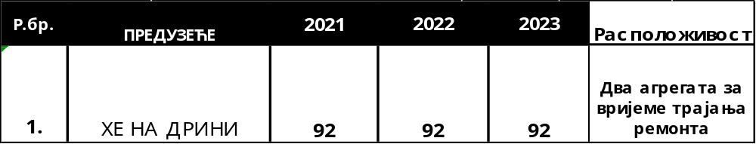

ХЕ Вишеград у све три планске године планира изводити редовне годишње ремонте и то у периоду од 01. јула до 30. септембра, с тим што би се у времену трајања ремонта обезбедила расположивост два агрегата.

I.4. ПЛАН ПРОИЗВОДЊЕ ЕЛЕКТРИЧНЕ ЕНЕРГИЈЕ ЗА ПЕРИОД 2021.-2023. ГОДИНА

Производња електричне енергије је планирана на основу: техничких могућности објекта и планираног мјесечног дотока воде на основу усвојеног новог хидролошког низа са 70 %-тном вјероватноћом појаве дотока и усклађен је са електро-енергетским билансом РС за период 2021.- 2023. година. Расположиви капацитети за производњу електричне енергије су инсталисане снаге на прагу електране од 315 МW .

1.4.1. МЈЕСЕЧНИ ПЛАН ПРОИЗВОДЊЕ:
GWh
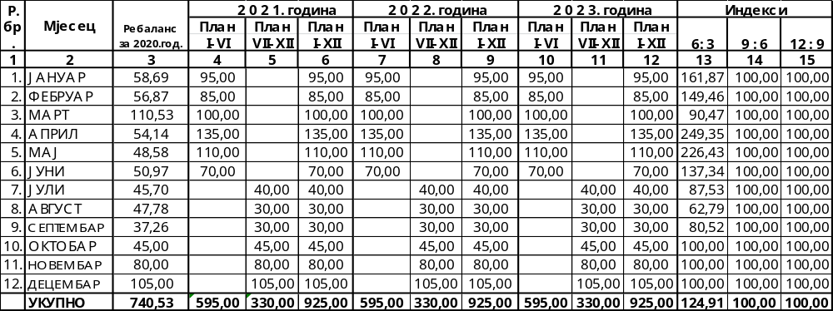

I.4.2. КУМУЛАТИВНИ ПЛАН ПРОИЗВОДЊЕ:

GWh
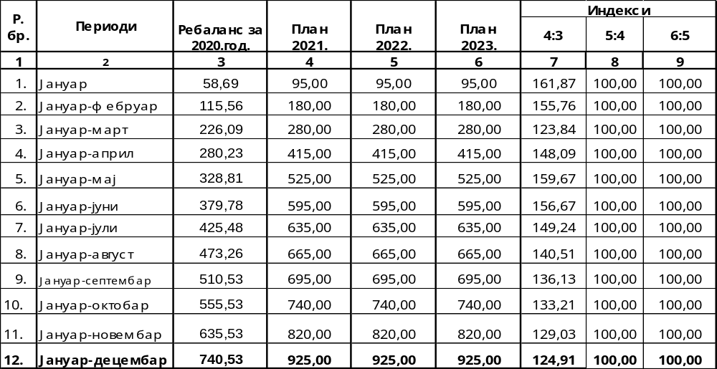

II. ИНВЕСТИЦИЈЕ

КОНСОЛИДОВАНИ ПЛАН ИНВЕСТИЦИЈА ЗА ПЕРИОД 2021.-2023. ГОДИНА
ЗП ”ХЕ НА ДРИНИ” и ХЕ “БИСТРИЦА”

Укупан консолидовани план инвестиција за период 2021.- 2023.г. износи 197.251.000 КМ, од чега се на властита средства односи 80.619.000 КМ, а на кредитна 116.632.000 КМ.

Динамика планираних инвестиционих улагања од 197.251.000 КМ по годинама је следећа:

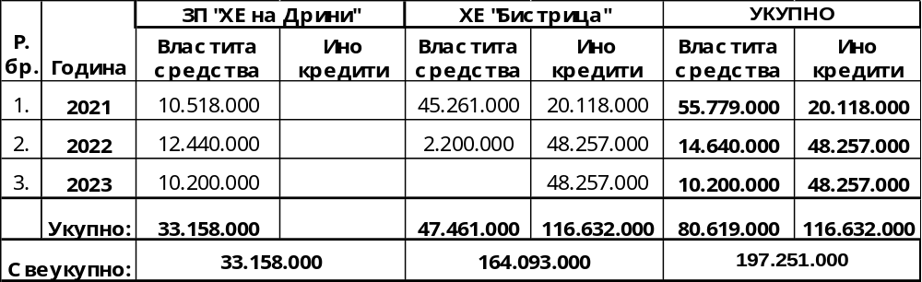

Алокација укупних инвестиционих улагања према намјени је следећа:

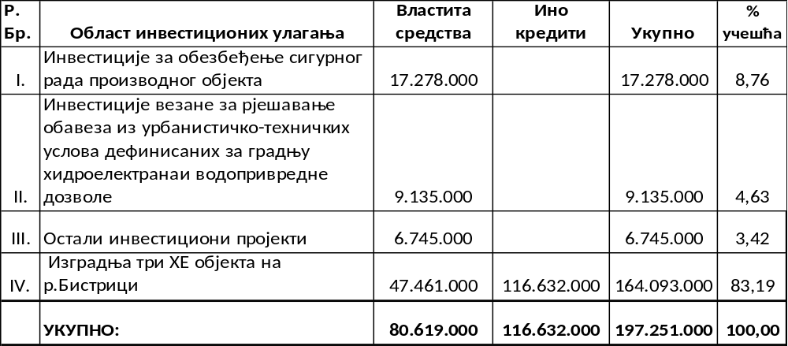
Алокација укупних инвестиционих улагања по годинама и сегментима улагања је следећа:
000 KM
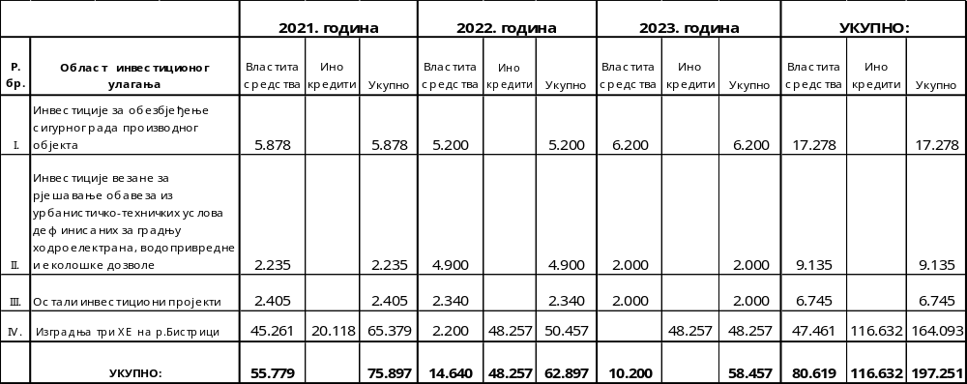
ПЛАН ИНВЕСТИЦИЈА ЗП “ХЕ НА ДРИНИ” ЗА ПЕРИОД 2021.- 2023.ГОДИНА

План инвестиција за период 2021.- 2023. година, базира се на: максималној подршци
реализацији електро-енергетског биланса РС, односно остварењу планиране производње и с тим у вези активностима на одржању пуне погонске спремности енергетских постројења, чврстом опредјељењу предузећа за коначну реализацију пројеката предвиђених водном и еколошком дозволом и на крају, осавремењавању постојећих и увођењу нових информационих технологија у пословање предузећа.
Основни циљеви инвестиционих улагања за трогодишњи период су:

1. оптимална погонска спремност енергетских постројења и с тим у вези
реализација планираних пројеката: 17,28 мил. КМ или 52 %,
2. реализација пројеката из обавеза по водној и еколошкој дозволи: 9,13 мил.КМ
или 28 % и
3. улагања у информационе технологије и инфраструктуру предузећа:
6,75 мил.КМ или 20 %.

Преглед планираних инвестиционих пројеката за период 2021.- 2023. година:

I. ИНВЕСТИЦИЈЕ ЗА ОБЕЗБЕЂЕЊЕ СИГУРНОГ РАДА ПРОИЗВОДНОГ ОБЈЕКТА:
17.278.00 КМ

1.Инвестиционо одржавање које има карактер инвестиционог улагања

Инвестиција се планира као стратешка резерва у случају већих хаварија на
виталној електро- енергетској или машинској опреми, узрокованих вишом
силом или другим непредвиђеним околностима. Планирана вриједност за
период 2021.-2023. године, износи 600.000 КМ.

2. Набавка основних средстава

Планирана набавка основних средстава за период 2021.-2023 година, износи
15.558.000 КМ, са напоменом да је за 2021. годину, посебно приказан аналитички
преглед по врстама опреме и организационим дијеловима предузећа.

3. Консултантске услуге на уградњи и пуштању у рад дигиталног турбинског
регулатора

Турбине ХЕ Вишеград са пратећом опремом у погону су пуних 31. годину.
Пратећа опрема без које није могућ рад турбина су и турбински регулатори,
који се састоје од електроничког и хидрауличког дијела. Резервни дијелови за
замјену електроничког дијела регулатора су набављени и уграђени на АГ-3 и тај
посао је потребно урадити, уз активно учешће стручњака “Тоshibe”, и на преостала два
агрегата. У 2021. години планира се уградња на још једном агрегату са планираним
средствима за консултантске услуге од 120.000 КМ.
4. SCADA Систем III. фаза: 900.000 KM и

- Идејни пројекат за унапређење мјерења, дијагностике и стабилности у производном систему: 100.000 КМ.

II. ИНВЕСТИЦИЈЕ ВЕЗАНЕ ЗА РЈЕШАВАЊЕ ОБАВЕЗА ПРЕДВИЂЕНИХ ВОДНОМ И
ЕКОЛОШКОМ ДОЗВОЛОМ: 9.135.000 КМ

1. Учешће у рјешавању третмана отпадних вода града Вишеграда

Тачком 3.7. Водопривредне дозволе издате од стране Министарства пољопривреде,
шумарства и водопривреде РС - ЈУ “Воде Српске”Бијељина, прецизирано је да се у
процесу рјешавања третмана отпадних вода града Вишеграда прате активности ЈУ
“Воде Српске”, ХЕ Бајина Башта и општине Вишеград.

Планирано је да се цијели пројекат заврши у планском раздобљу 2021.-2023. година,
с тим што се потребна средства за учешће у финансирању пројекта у 2021. години
процјењују на износ од 300.000 КМ, а у 2022. години 700.000 КМ.

2. Учешће у рјешавању третмана отпадних вода града Горажда

Тачком 3.7. Водопривредне дозволе, издате од стране Министарства
пољопривреде, шумарства и водопривреде РС - ЈУ “Воде Српске”Бијељина,
прецизирано је да се у процесу рјешавања третмана отпадних вода града
Горажда, прате активности ЈУ “Воде Српске”, Агенције за воде ФБиХ и локалних
заједница, у складу са Генералним уговором о регулисању међусобних обавеза
у заједничком обезбеђењу средстава закљученим 30.03.1990.године.
Планирано је да се цијели пројекат заврши у планском раздобљу 2021.- 2023.
година, с тим што се потребна средства за учешће у финансирању пројекта у
2021. години процјењују на износ од 500.000 КМ, у 2022.години на 3.500.000 КМ и у
2023.години на 2.000.000 КМ.

3. Припремни радови на реконструкцији моста у насељу “Душче” (низводно од
бране ХЕ)

Новом Еколошком дозволом са роком важења до 31.01.2023. године, у тачки
3.2.7. дефинисано је предузимање одређених припремних радњи на
реконструкцији моста у насељу “Душче”, у сарадњи са општином Вишеград и
другим надлежним институцијама.
Припремне радње обухватају анализу постојећег стања остатака колскo-
пјешачког моста на основу којих би се изадио пројекат реконструкције моста и
веза са постојећимсаобраћајницама. Планирана средства за ову фазу радовa
износе 500.000 КМ, и то у 2021. години 100.000 КМ и у 2022. години 400.000 КМ.

- Извођење бушотина са уградњом инклинометарских конструкција на клизишту “Дубац"

Препорука за наведену активност је садржана у књизи “Ревизиони елаборате техничког осматрања бране ХЕ Вишеград за период 2016.-2017.година”, која је урађена од стране института “Јарослав Черни”. Пројекат предвиђа извођење три геолошке бушотине са уградњом инклинометарских конструкција (цијеви), што ће омогућити инклинометарска мјерења и праћење помјерања тла на клизишту “Дубац”.
Планирана средства за наведене радове износе 35.000 КМ, са роком завршетка у
2021. години.

- Реконструкција приступних путева објектима ХЕ Вишеград

Новом Еколошком дозволом издатом са роком важења до 31.01.2023. године, предвиђено је да предузеће реконструише и изради приступне путеве постројењима и објектима ХЕ Вишеград са пратећим инфраструктурним објектима ( приступни путеви управној згради у комплексу “Андрићград”, санацију моста на ушћу р.Рзав код управне зграде предузећа, и приступне путеви изграђеним алармним станицама и другим објектима у власништу предузећа). За изградњу наведених приступних путева и других објеката планирана су средства од 1.600.000 КМ, и иста се планирају реализовати: у 2021. години 1.300.000 КМ и у 2022. години 300.000 КМ.

III. ОСТАЛИ ИНВЕСТИЦИОНИ ПРОЈЕКТИ: 6.745.000 КМ

У планском период 2021.-2023. година, предузеће планира реализовати низ
појединачних пројеката углавном везаних за набавку нових објеката, радове на
реконструкцији постојећих објеката који су у власништву предузећа, набавку
информационих система и истражне радове на новим ХЕ објектима и то:
- набавка нових и доградња постојећих грађевинских објеката : 1.500.000 КМ,
- санација путне мреже у кругу ХЕ: 400.000 КМ,
- набавка информационих система: 4.495.000 КМ и
- истражни радови на новим ХЕ објектима: 350.000 КМ.

РЕКАПИТУЛАЦИЈА ИНВЕСТИЦИОНИХ УЛАГАЊА ЗП “ХЕ НА ДРИНИ” ЗА ПЕРИОД 2021.-2023.ГОДИНА

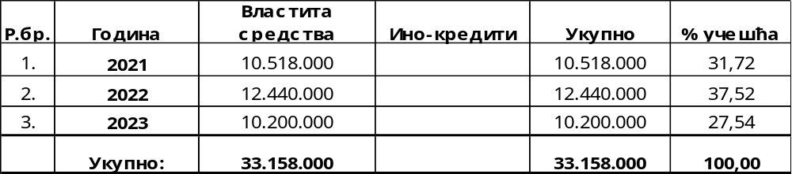
ПЛАН ИНВЕСТИЦИЈА ЗА 2021.годину - ЗП “ХЕ НА ДРИНИ”

KM
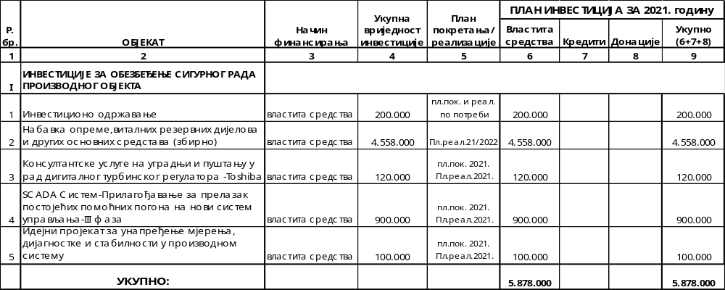

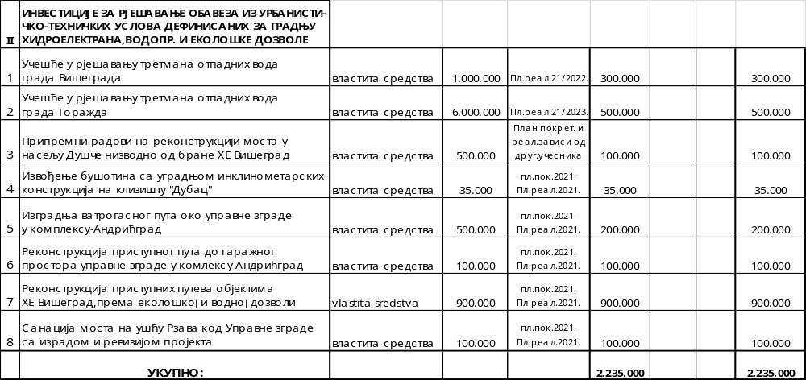

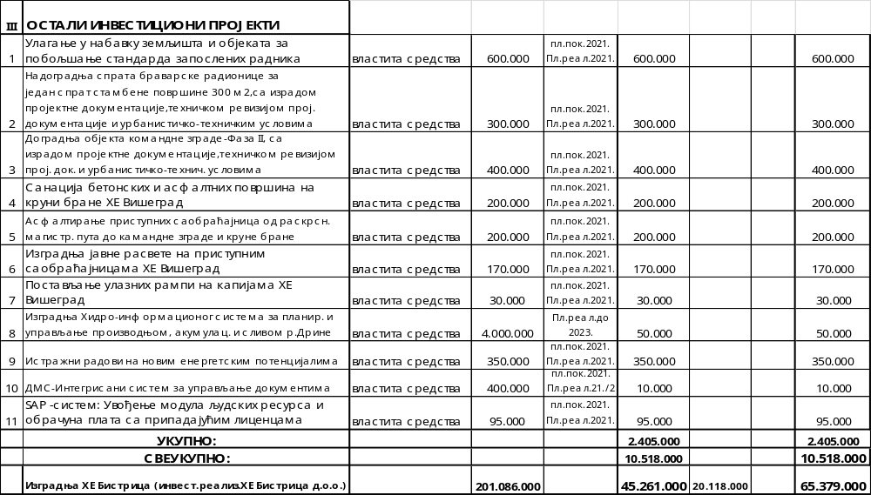

ПЛАН ИНВЕСТИЦИЈА ЗА 2022.г.-ЗП “ХЕ НА ДРИНИ”

KM
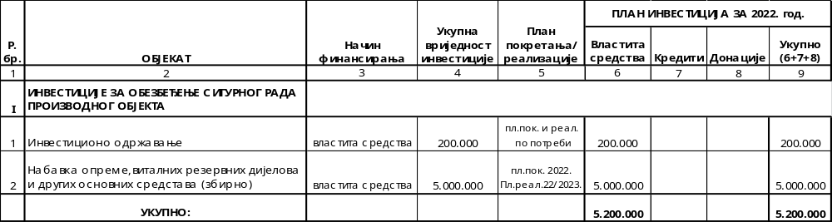

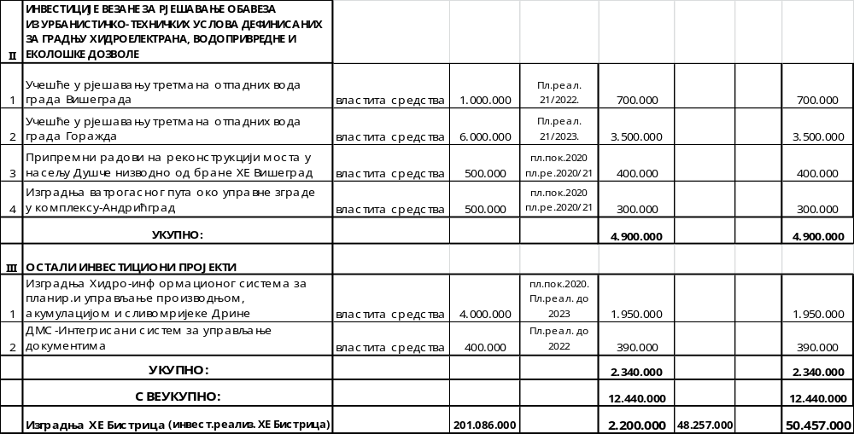

ПЛАН ИНВЕСТИЦИЈА ЗА 2023.г.-ЗП “ХЕ НА ДРИНИ”
KM
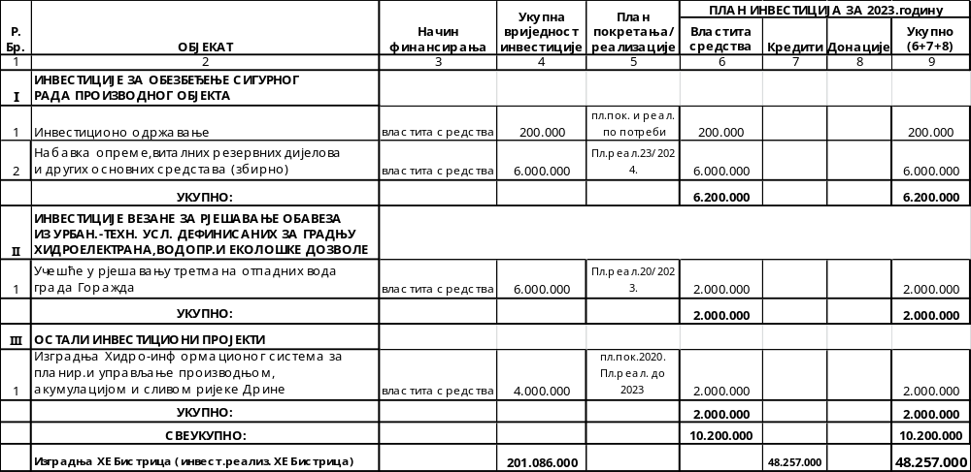
Б. ПЛАН ИНВЕСТИЦИЈА ХЕ ”БИСТРИЦА”

Укупан план инвестиција за период 2021.- 2023. година износи 164,09 мил.КМ, од чега се на властита средства односи 47,46 мил.КМ, а на кредитна средства 116,63 милКМ.

Динамика планираних инвестиционих улагања од 164,09 мил. КМ по годинама је следећа:

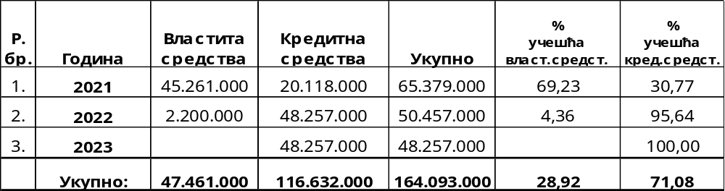

Алокација укупних инвестиционих улагања према намјени је следећа:

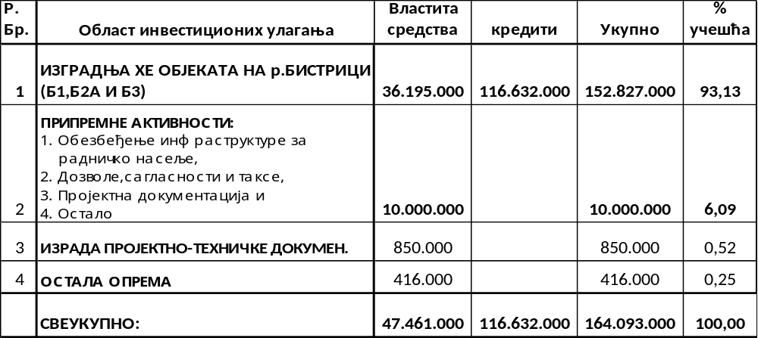

ПЛАН ИНВЕСТИЦИЈА ЗА 2021. годину - ХЕ “БИСТРИЦА”
000 KM
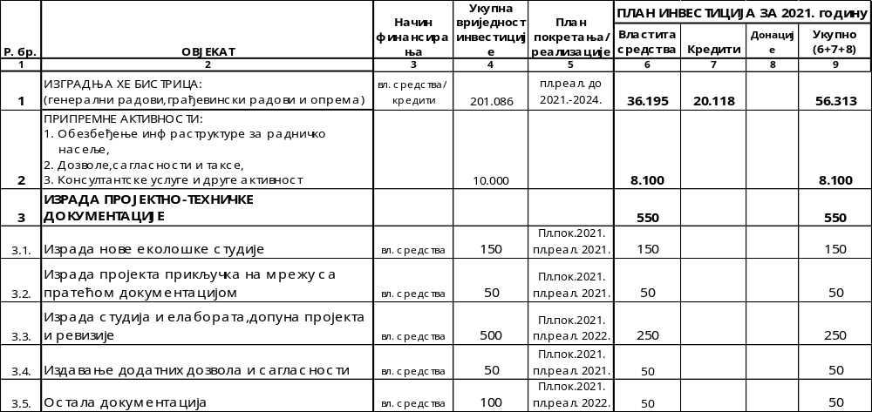

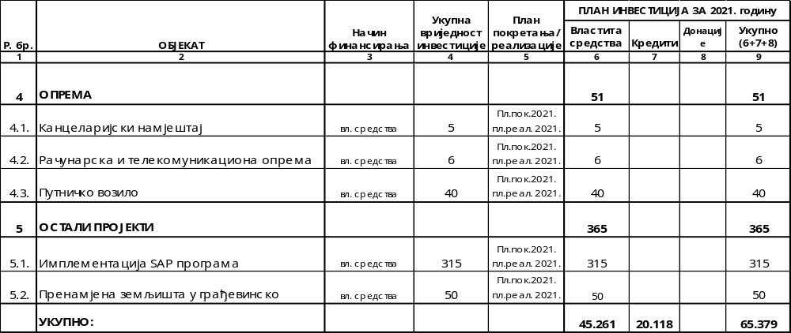

ПЛАН ИНВЕСТИЦИЈА ЗА 2022.годину-ХЕ “БИСТРИЦА”
000 KM
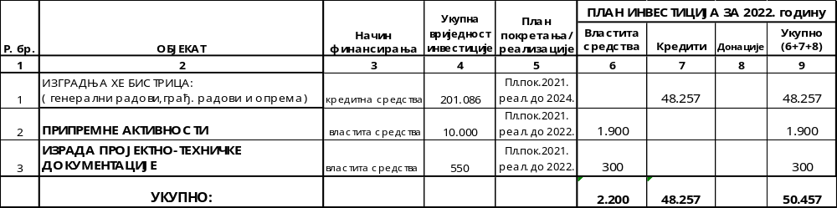
ПЛАН ИНВЕСТИЦИЈА ЗА 2023.г.-ХЕ “БИСТРИЦА”

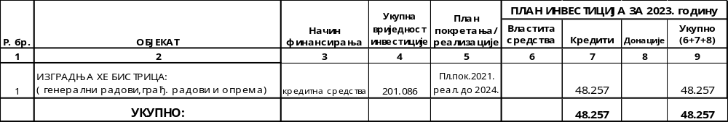

ПЛАНИРАНА ДИНАМИКА РЕАЛИЗАЦИЈЕ ИЗГРАДЊЕ ХЕ „БИСТРИЦА“ ЗА ПЕРИОД 2021-2024. ГОДИНА
000 KM
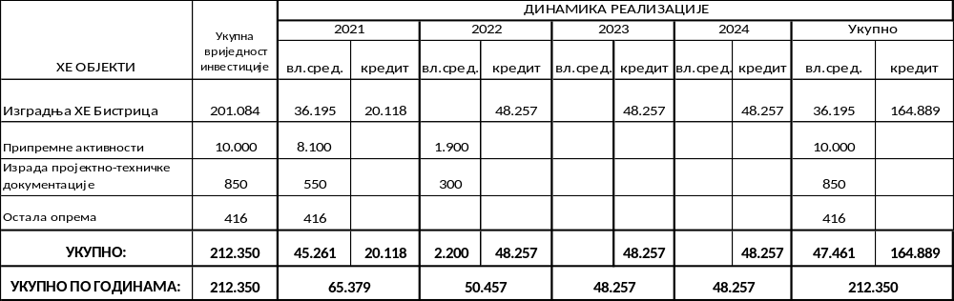

Укупна инестициона на изградњу ХЕ Бистрица за период од 2021-2024. године износе 201,08 мил. КМ, а финансираће се из властитих средстава 36,19 мил. КМ и из кредитних средстава 164,89 мил.КМ.

Властита средства ће бити обезбијеђена из кредита и докапитализација које ће у наредном периоду извршити ЗП „ХЕ на Дрини“.

Кредитна средства ће бити обезбјеђења задуживањем код финансијске институције, са грејс периодом који је једнак периоду изградње хидроелектрана, а планирано је да се укупан износ дуга увећа за износ интеркаларне камате и трошкова осигурања кредита.

Под ставком остала опрема планирана је набавка рачунарске и телекомуникационе опреме, намјештаја и путничког возила.

ЗБИРНИ ПРЕГЛЕД ПЛАНИРАНИХ ИНВЕСТИЦИЈА ЗА ПЕРИОД 2021.-2023. ГОДИНА
000 KM
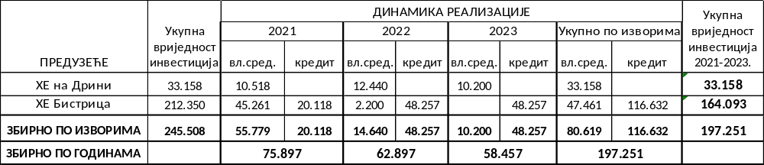

ИЗГРАДЊА ХЕ БИСТРИЦА - ЗБИРНИ ПРЕГЛЕД ИНВЕСТИЦИЈА ЗА ПЕРИОД 2021.-2023. ГОДИНА ПО ИЗВОРИМА
ФИНАНСИРАЊА

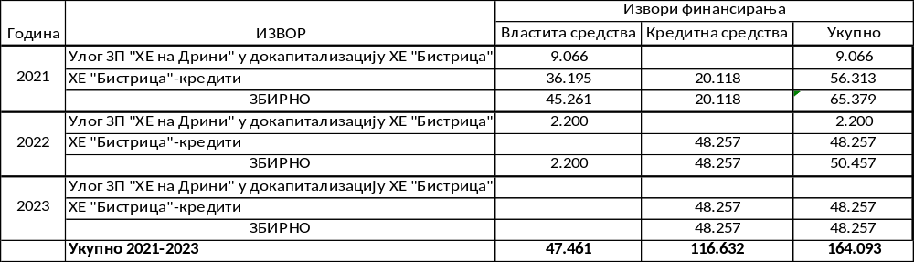

III. ЕКОНОМСКО – ФИНАНСИЈСКИ ДИО

КОНСОЛИДОВАНИ ФИНАНСИЈСКИ РЕЗУЛТАТ
KM
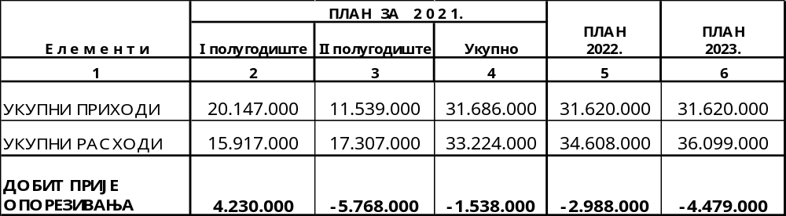

СТРУКТУРА КОНСОЛИДОВАНОГ ФИНАНСИЈСКОГ РЕЗУЛТАТА ПО ПРЕДУЗЕЋИМА
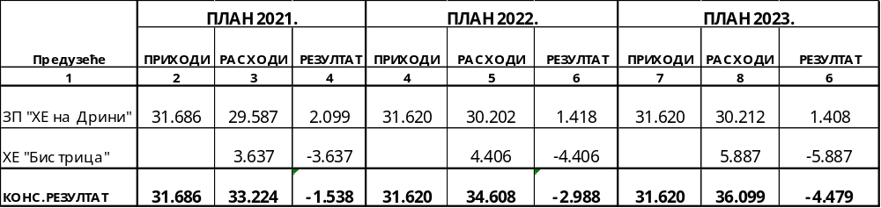 000 KM

СТРУКТУРА КОНСОЛИДОВАНОГ ФИНАНСИЈСКОГ РЕЗУЛТАТА
000 KM
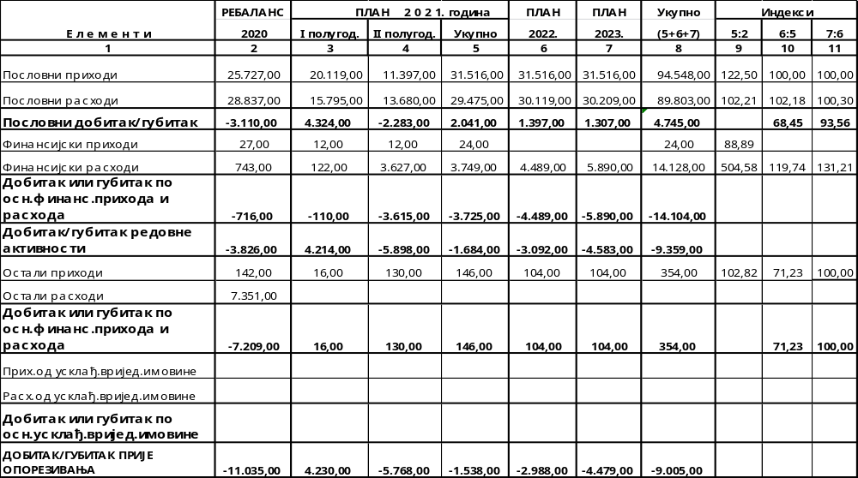
СТРУКТУРА КОНСОЛИДОВАНИХ УКУПНИХ ПРИХОДА
000 KM
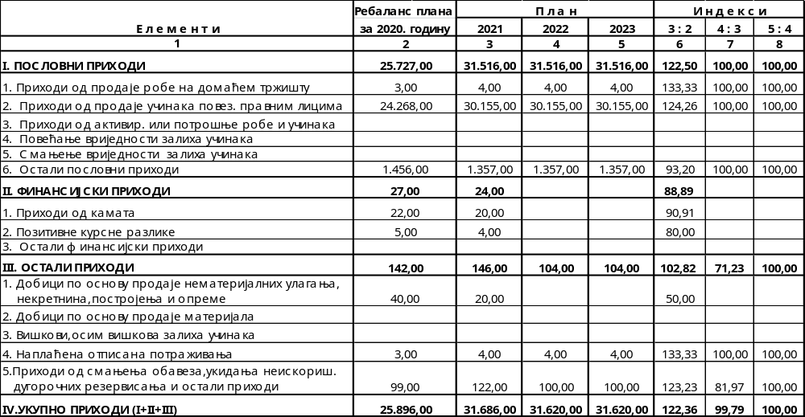

СТРУКТУРА УКУПНИХ РАСХОДА-ЗП”ХЕ НА ДРИНИ
000 KM
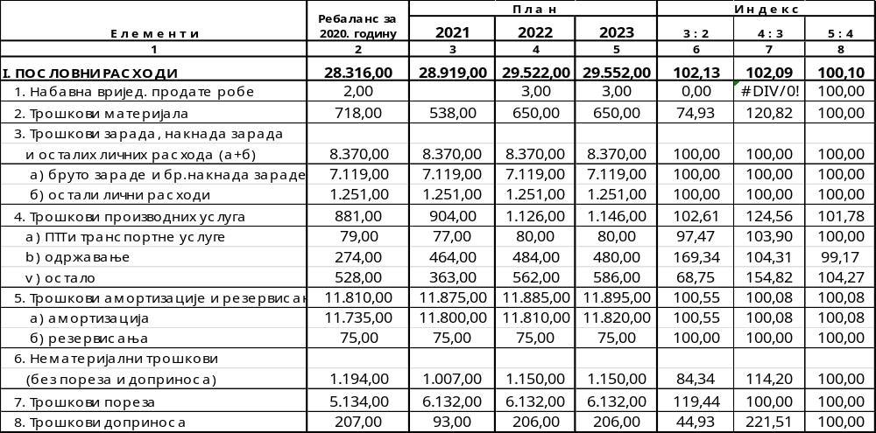

000 KM
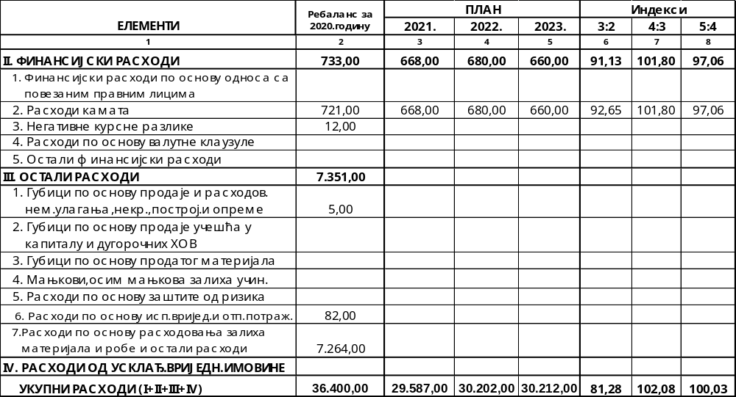
СТРУКТУРА УКУПНИХ РАСХОДА-ХЕ “БИСТРИЦА”
000 KM
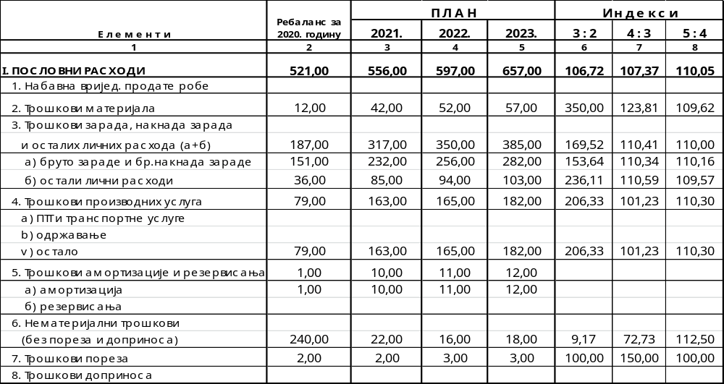

000 KM
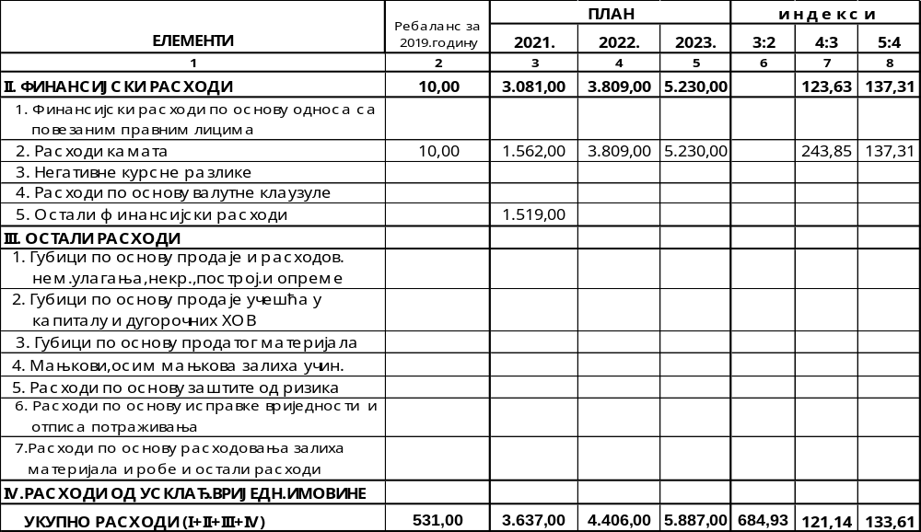
СТРУКТУРА УКУПНИХ РАСХОДА-КОНСОЛИДОВАНИ
000 KM
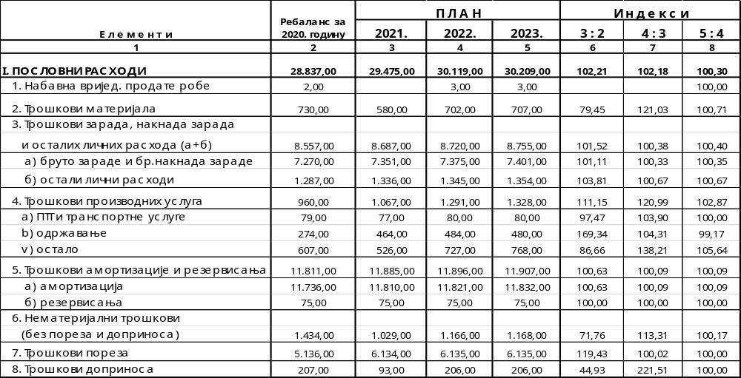

000 KM
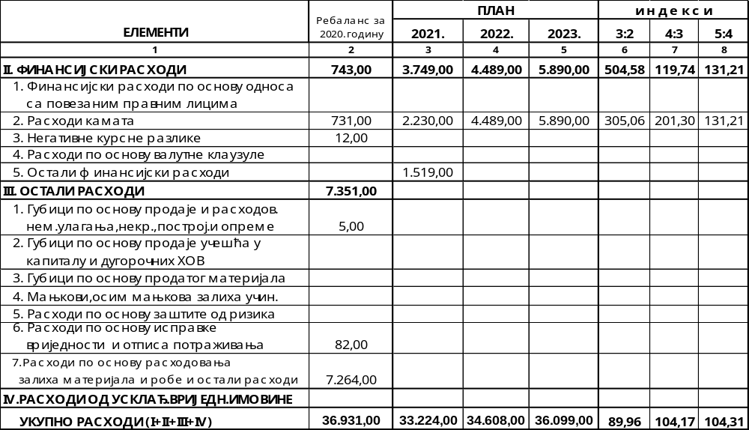

IV. МЈЕРЕ И АКТИВНОСТИ НА
ИЗВРШЕЊУ ПЛАНА

IV: КЉУЧНЕ АКТИВНОСТИ И МЈЕРЕ ЗА ИЗВРШЕЊЕ КОНСОЛИДОВАНОГ ПЛАНА
ПОСЛОВАЊА ЗА ПЕРИОД 2021.- 2023. ГОДИНА

1. Прва и основна активност на реализацији Плана пословања за период 2021.-2023.
годину, везана је за остварење планиране производње у циљу сигурног и
континуираног снабдјевања домаћих потрошача као и обезбеђење
планираних билансних вишкова енергије за пласман осталим купцима и у извоз.
Остварење планиране производње, захтијева обезбеђење оптималне
погонске спремности и максималне расположивости производних постројења.

- Носиоци активности: И.Д. за техничке послове МХ ЕРС и Управа предузећа
- Рок: континуирано

2. Реализација Плана инвестиција за период 2021.-2023. година, посебно
инвестиционих пројеката везаних за сигуран рад производног система.
Такође, веома је важно да се у планском периоду, реализују планиране
активности на изградњи хидроелектрана у сливу р. Бистрице, планираних
пројеката из обавеза по водопривредној и еколошкој дозволи и пројеката на
увођењу нових информационих технологија и система.

За остварење Плана инвестиција неопходна је максимална сарадња и
координација са надлежним дирекцијама МХ ЕРС МП , као и са другим
органима МХ ЕРС МП, у циљу добијања сагласности и одобрења потребних
за реализацију планираних пројеката.

- Носиоци активности: Управа Друштва и органи управљања
- Рок: континуирано

3. Радове на ремонту и реконструкцији постројења и опреме урадити
благовремено и квалитетно, како би се побољшала погонска спремност и
обезбедила реализација плана производње уз максималну
рационализацију трошкова за ове активности,

- Носиоци активности: Управа Друштва
- Рок: планирани термини одржавања ремонта

4. Мјесечно сагледавати кретања прихода и расхода и сачињавати
комплетне анализе остварених резултата пословања, у циљу
благовремено и континуираног увида у стање у коме се предузеће налази
предузимање мјера на реализацији стратешког циља: контрола трошкова и
пословање без губитка.

- Носиоци активности: Управа Друштва и интерна ревизија
- Рок: континуирано
5. У вези са претходном тачком, побољшати економичност коришћења
путничких возила, контролисати трошкове репрезентације, службених
путовања,ангажовања по уговору дјелу, канцеларијског материјала,
семинара, службених телефона и других трошкова који нису директно
везани за дјелатност.

- Носиоц активности: Управа Друштва
- Рок: континуирано

6. Приликом запошљавања нових радника, поштовати Закључак Владе РС од
10.12.2020. године, према којем ће се пријем нових радника вршити на
начин, да јавна предузећа образложени захтјев доставе ресорном
Министарству, које ће сачинити мишљење и исто заједно са захтјевом
доставити Влади на доношење коначне одлуке.
Запошљавање радника на одређено вријеме свести на неопходан минимум

Редовно измиривати обавезе према стипендистима,у складу са планираним
средствима.
- Рок: континуирано
- Носиоци активности: Управа Друштва

7. Исплате накнада за рад Надзорног одбора и Одбора за ревизију вршити у
складу са Одлуком Скупштине акционара.

- Носиоц активности: Скупштина акционара
- Рок: континуирано

8. Контролисати прековремене и интервентне сате, и исте одобравати по
указаној потреби искључива на пословима одржавања опреме и
постројења, редовног годишњег ремонта и несметаног одвијања процеса
производње енергије.

- Носиоц активности: Управа Друштва
- Рок: континуирано

9. У потпуности примјењивати Закон о јавним набавкама и друга акта којим
се регулише проблематика набавки.

Подносиоци захтјева за набавку дужни су да исте подносе благовремено,
водећи рачуна о стању залиха, предложеном поступку, и уз претходну провјеру
процјењене вриједности конкретне набавке.

- Носиоци активности: Управа друштва и Сектор за економ.-финан. послове
- Рок: Трајан

10. У планском периоду смањити све трошкове који нису директно везани за
дјелатност,како би се испоштовао Закључак Владе од 10.12.2020. године,
којим се тражи смањење укупних трошкова од 10 % у финансијским
плановима( репрезентација,службена путовања, ангажовање запослених на
одређено вријеме, семинари, службени телефони, материјали и др.)

11. Приступити имплементацији система финансијског управљања и контроле,
у складу са одредбама Закона о систему интерних финансијских контрола
у јавном сектору РС,који обухвата све врсте процеса, политика и процедура
који се користе код финансијског планирања, извршавања, контроле и
извјештавања у областима стратешких и оперативних активности предузећа.

12. Донијети акт о управљању ризицима којим се поставља оквир за увођење
праксе управљања ризицима са дефинисањем стратешких ризика који
могу неповољно утицати на остварење приоритетних циљева предузећа.

13. У цјелости и доследно примјењивати Закон о донацијама. Донације се могу
додјељивати из остварене добити и то искључиво у областима спорта,
здравства,културе,социјалне и хуманитарне помоћи, а након потврђивања
остварене нето добити од стране независног ревизора и усвојене Одлуке о
расподјели нето добити Скупштине акционара.

- Носиоци активности: Управа Друштва
- Рок: Након достављања ревизорског финансијског извјештаја и Одлуке
Скупштине акционара

14. Доследно реализовати све Одлуке и Закључке: Владе РС-е, МХ ЕРС-а ,
Скупштине акционара, Надзорног и Одбора за ревизију, Независног
ревизора и Одјељења интерне ревизије.

- Носиоци активности:Управа Друштва
- Рок: трајан

15. Редовно обезбјеђивати све потребне информације за Надзорни одбор,
Одбор за ревизију, Скупштину акционара, МХ ЕРС, институције тржишта
хартија од вриједности,ревизије, Владе РС-е, Министарсва индустрије,
енергетике и рударства и друге.

- Носиоци активности: Управа Друштва
- Рок: Трајан



